Зб. наук. пр. «Проблеми і перспективи розвитку банківської системи України», Суми, 2009.
Шулаева Ю.Е.
ИНСТРУМЕНТАРИЙ МЕХАНИЗМОВ ЭФФЕКТИВНОГО
УПРАВЛЕНИЯ ЭЛЕКТРОННЫМИ ОТХОДАМИ

Введение
Электронные отходы высокими темпами увеличивают общий поток бытовых отходов и имеют значительный уровень фракции [1, 1]. Результаты многих исследований обосновывают экономическую и экологическую целесообразность создания механизмов эффективного управления электронными отходами. Как доказано китайскими и швейцарскими учеными [2, 56], это приведет к сохранению природных ресурсов, сокращению земельных площадей, отведенных под отвалы отходов, снижению выбросов SO₂ и NO_{х} в атмосферу и ядовитых кислот в водоемы. Также механизм предполагает использование ряда инструментов, позволяющих с помощью экономических, административных и информационных рычагов снизить антропогенную нагрузку на окружающую среду.
Формирование системы эффективных инструментов регулирования экономико-экологических систем и раскрытие их особенностей стало объектом исследования Александрова И.А. [3; 4], Веклич О. О. [5-7], Синякевича И.М. [8], Петрова В.Н. [9], Пахомовой Н.В. [10], Масленниковой И.С. [11] и др.
Электронные отходы отличаются от бытовых своим составом, в котором содержатся токсичные вещества, создающие опасность для реципиентов, и ценные материалы, которые могут повторно использоваться в производстве. Этим обосновывается необходимость установления специфики механизма управления бытовыми электронными отходами. Исходя из этого, целью данной статьи является анализ существующего инструментария механизмов управления муниципальными отходами и его адаптация к управлению электронными отходами, а также изучение специальных инструментов, разработанных для управления непосредственно электронными отходами.

Механизмы управления отходами
В мире существуют три типа механизмов управления отходами [12, 22]:
1) мягкий;
2) стимулирующий;
3) жесткий.
Их характеристика и применяемые инструменты приведены в таблице 3.
Стимулирующий и жесткий механизмы управления отходами реализуются посредством использования экономических (рыночных) и законодательно-нормативных (административно-командных) инструментов. Для осуществления мягкого механизма в основном применяются информационные инструменты.
Экономические (рыночные) инструменты
Подходы к выбору перечня экономических инструментов могут быть различны. При этом сущность любого подхода состоит в применении распределительных, карательных и поощрительных инструментов, используемых в отношении отдельных производителей отходов. В [9, 176] приведена следующая структура экономических инструментов охраны окружающей среды (рис. 1).
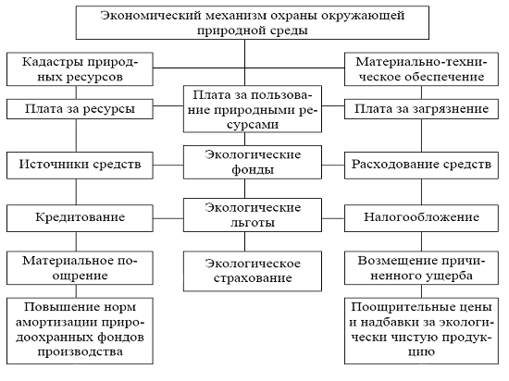

Рис. 1. Структура экономических инструментов охраны окружающей среды
В [10, 114] экономические инструменты подразделяются на рыночно-ориентированные и финансово-кредитные (рис. 2).

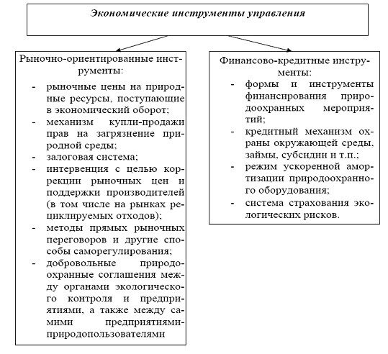

Рис. 2. Экономические инструменты управления природопользованием
и экологической безопасностью

В [3, 215] авторами установлен перечень экономических инструментов, которые направлены на обеспечение экологической безопасности (табл. 1). В качестве ключевого экономического инструмента выделен сбор за загрязнение окружающей среды.

Таблица 1
Экологизация экономических инструментов
Экономический инструмент | Инструмент экологической политики
Себестоимость продукции | Отражение экологических затрат в себестоимости продукции
Налог на прибыль и добавленную стоимость | Дифференциация ставок налогов с учетом экологической опасности отдельных производств
Пошлина | Установление повышенных ввозных пошлин на экологически опасную продукцию
Социальное страхование | Возмещение населению убытков, которые причиняются экологически вредными производствами
Сертификация | Внедрение экологической сертификации продукции, процессов и менеджмента
Экономические санкции | Введение экономических санкций за использование экологически недоступных природных ресурсов и за все виды сверхнормативного экологического вреда
Аукционная торговля | Организация аукционной торговли разрешениями на загрязнение окружающей среды
Акцизный сбор | Введение экологических акцизов на товары, загрязняющие окружающую среду на протяжении одного из этапов жизненного цикла
Залог | Организация использования природных объектов под залог
Аудит | Организация экологического аудита
Учет | Организация учета экологических затрат
Лимиты и квоты | Установление лимитов на использование природных ресурсов
Лицензии | Выдача лицензий на добычу экологически доступных природных ресурсов
Налоги | «Озеленение» налоговой системы
Амортизация активов | Использование ускоренной амортизации активов, применяемых для улучшения природопользования
Страхование | Организация экологического страхования
Плата за возвращенные выбросы | Введение специальных компенсационных платежей природопользователям, которые за счет использования природоохранных технологий достигли уменьшения загрязнения окружающей среды
Штрафы | Применение штрафов за экологические нарушения

Это позволяет утверждать, что для установления конкретного набора экономических инструментов для рационального управления электронными отходами необходимо руководствоваться следующими критериями:
− эффективность – социально-экономическая целесообразность переработки электронных отходов;
− справедливость, т. е. обоснованное применение карательных и стимулирующих мер;
− реализуемость, означает наличие средств и необходимого объема данных для обоснования и расчета, с одной стороны, и для контроля над соблюдением – с другой;
− гибкость, характеризуется способностью изменяться в зависимости от экономических условий;
− стимулирование, ориентирует производителей электронной техники на поиск наилучших природоохранных решений, таких как применение новых технологий и материалов, инвестирование в научные разработки;
− социально-политическая приемлемость означает степень поддержки и согласия со стороны различных слоев общества на применение инструментов [11, 237].
Экономические инструменты применяются на разных стадиях жизненного цикла электронного изделия с тем, чтобы оказывать влияние при выборе:
- производственного сырья;
- технологии производства и дизайна выпускаемой продукции;
- решения предприятий и частных лиц о поведении с отработавшим электрическим или электронным оборудованием;
- рециклирования в качестве основного способа обращения с электронными отходами.
Таким образом, к основным видам экономических инструментов, используемых при управлении электронными отходами, можно отнести:
- налоги на применение опасных веществ при производстве электронного оборудования;
- платежи за сбор и размещение отходов;
- штрафы и компенсация ущерба;
- экологические фонды;
- экономические стимулы для природоохранного инвестирования в сферу обращения с электронными отходами;
- страхование ответственности лиц, занятых в сфере обращения с электронными отходами.
Законодательно-нормативные инструменты
К законодательно-нормативным (административно-командным) инструментам относят [11, 77]:
1) экологическое и природно-ресурсное законодательство.
Нормативно-правовая база по отходам представлена следующими законами: Закон Украины «Об отходах» [13], «Об охране окружающей природной среды» [14], «Об обеспечении санитарного и эпидемического благополучия населения», «Об обращении с радиоактивными отходами» [15] и др. Анализ правовой базы позволил установить, что в украинском законодательстве нет специальных нормативных актов, регулирующих управление электронными отходами. Для юридических лиц предусмотрены определенные правила и инструкции по списанию отработавшей техники, делающие этот процесс сложным и затратным. При этом, обращение физических лиц с электронными отходами институционально не регулируется. Это усложняет процесс управления электронными отходами и существенно снижает эффективность деятельности по сокращению негативного воздействия электронных отходов на состояние окружающей среды. Поэтому необходимо создание нового нормативного акта, регулирующего управление непосредственно электронными отходами, например, взяв за основу Директиву Европейского союза 2002/96/EC [16].
2) экологический мониторинг и экологический аудит.
Главная цель экологического мониторинга состоит в обеспечении актуальной и достоверной информацией соответствующих органов по управлению отходами. В отношении электронных отходов такая информация включает данные о числе действующих предприятий-производителей электронного оборудования, соответствии их деятельности установленным нормам, объемах импортируемой электронной техники, объемах накопления и утилизации электронных отходов.
Экологический аудит в сфере обращения с электронными отходами призван проводить анализ, оценку электронных отходов, разрабатывать соответствующие рекомендации и предложения в зависимости от результатов анализа с целью достижения соответствия полученной информации установленным критериям, нормативам и требованиям [17, 112].
3) лицензирование. Утилизацией электронных отходов могут заниматься субъекты хозяйствования, у которых есть лицензия, разрешающая этот вид деятельности.
4) экологическая сертификация и экологическая экспертиза. С помощью этих инструментов осуществляется контроль соответствия деятельности юридических лиц, участников любой стадии жизненного цикла электрического или электронного оборудования, природоохранным требованиям, нормам и правилам, установленным законодательством страны, а также международным стандартам [18, 28].
5) экологические стандарты и нормативы. Целью установления стандартов и нормативов является регулирование состояния экологии с целью его улучшения или поддержания на определенном уровне. Все экологические стандарты и лимиты, применяемые при организации работы предприятий-производителей электрического и электронного оборудования и предприятий, утилизирующих электронные отходы, изображены в виде схемы (рис. 3).
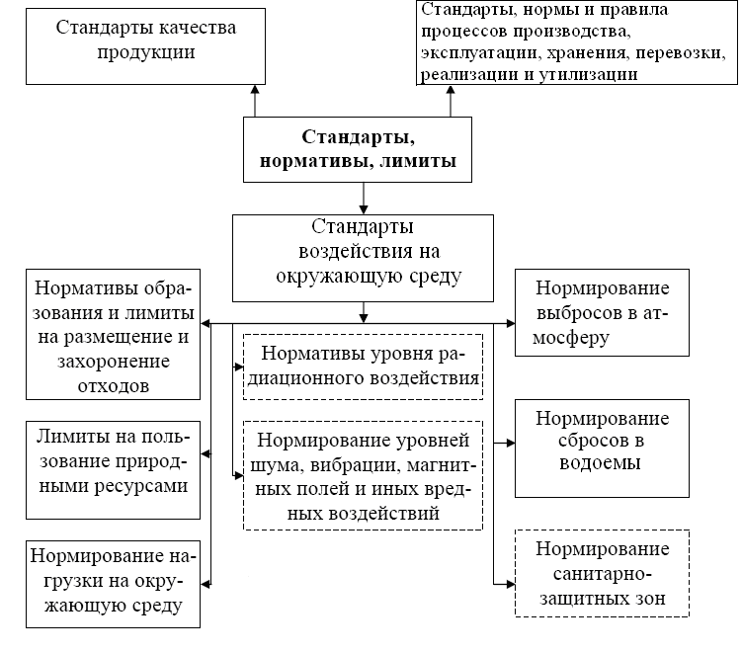
Рис. 3. Схема соподчинения стандартов, нормативов и лимитов, используемых в рамках действия механизма управления электронными отходами [11, 181]

Инструментарий стратегии расширенной ответственности производителей
Одной из наиболее распространенных стратегий эффективного управления электронными отходами в развитых странах Европы является расширенная ответственность производителей. В [19, 2] она определяется как стратегия защиты окружающей среды, которая возлагает на производителя ответственность за весь жизненный цикл производимого товара, в том числе обязывает принимать отработавшее электрическое или электронное оборудование для рециклирования или конечного захоронения. Основными целями стратегии являются:
- сокращение доли первичных ресурсов (сырья и материалов);
- повторное использование материалов (рециклирование);
- снижение объемов электронных отходов;
- замена токсичных материалов безопасными.
Стратегия расширенной ответственности производителя реализуется посредством административных, экономических и информационных инструментов, основные из которых приведены в табл. 2.
Таблица 2
Инструменты стратегии расширенной ответственности производителей [20, 15]
Административные | - запреты на использование определенных вредных веществ;  - запреты на вывоз электронных отходов на мусорные отвалы;  - указ об обязательном приеме производителем отработавшей техники;  - указ об обязательном рециклировании электронных отходов;  - постановление об обязательной норме содержания вторичного сырья в составе продукции;  - стандарт обязательного минимального содержания в продукции материалов, подлежащих повторному использованию;  - стандарты энергопотребления;  - запреты и ограничения на продукцию
Экономические | - залоговый платеж, возлагаемый на покупателя электронного оборудования (является составляющей цены товара и возмещается покупателю после того, как он самостоятельно доставит отработавшее электронное оборудование в указанный пункт сбора);  - авансовый платеж, возлагаемый на производителя или покупателя оборудования (размер определяется в зависимости от типа и размера устройства), и соответствующий стоимости его рециклирования;  - штрафы и платежи за размещение электронных отходов на мусорных отвалах;  - налоги на применение определенных вредных веществ;  - налог на использование первичного сырья и материалов;  - субсидии при применении вторичного сырья и материалов
Информационные | - маркировка, отражающая экологическую безопасность устройства для человека и окружающей среды;  - маркировка, указывающая способ обращения с отслужившей техникой;  - маркировка, предупреждающая об опасности устройства;  - указание срока годности устройства;  - информирование покупателя об ответственности производителя за прием и рециклирование отработавшей техники;  - информирование переработчиков электронных отходов о структуре отработавшего устройства и о содержащихся в нем веществах и материалах.

Инструментарий механизмов эффективного управления электронными отходами представлен в виде схемы (рис. 4).
Инструментарий механизмов эффективного управления электронными отходами
Экономические (рыночные)
Законодательно-нормативные
Информационные
платежи
налоги
пошлины

штрафы

кредиты

страхование

субсидии

залоговые платежи
авансовые платежи
налог на использование первичного сырья
субсидии при использовании вторичного сырья

штрафы за размещение электронных отходов на мусорных отвалах
законодательство
нормативы и стандарты
экологический мониторинг
лицензирование
сертификация
экспертиза
аудит
запрет на применение определенных вредных веществ в производстве
запрет на захоронение электронных отходов
указ об обязательном рециклировании электронных отходов
публикации
статьи
буклеты
информирование переработчиков отработавшего электронного оборудования о его структуре и о содержащихся в нем веществах и материалах

Действующие инструменты управления отходами

Рекомендуемые инструменты стратегии расширенной ответственности производителей

маркирование
стандарт обязательного минимального содержания в продукции материалов, подлежащих повторному использованию
информирование покупателя об ответственности производителя за прием и рециклирование отработавшей техники
стандарты энергопотребления
web-сайты
налог на применение определенных вредных веществ
указ об обязательном приеме производителем отработавшей техники
запреты и ограничения на продукцию
- инструменты жесткого механизма
- инструменты стимулирующего механизма
- инструменты мягкого механизма

Рис.4. Инструментарий механизмов эффективного управления
электронными отходами
Среди инструментов управления электронными отходами преобладают инструменты жесткого механизма. Но только комплексное использование инструментов всех механизмов даст возможность эффективно разрешить проблему утилизации электронных отходов.
Вывод
Основой эффективности механизма управления электронными отходами является выбор действенного инструментария. Набор экономических (рыночных), законодательно-нормативных и информационных инструментов, используемый при управлении муниципальными отходами, частично применим для создания эффективного механизма управления электронными отходами. Он должен быть адаптирован и дополнен новыми специальными инструментами, разработанными для управления непосредственно электронными отходами.

Таблица 3
Механизмы управления отходами
Механизмы  управления отходами | Характеристика | Применяемые инструменты
Мягкий механизм | Устанавливает подвижные экологические рамки для экономического развития. Направлен на смягчение последствий опасных ситуаций, катастроф, осуществление стабилизационных и компенсационных мероприятий, информирование населения о состоянии экологии, об опасности тех или иных видов отходов и о негативных последствиях загрязнения окружающей среды | - нормативно-правовые акты, нормы, правила и стандарты по вопросам предотвращения чрезвычайных ситуаций и обеспечению защиты населения и территорий от их последствий;  - комплексные целевые и научно-технические программы;  - публикации, информационные материалы;  - прогнозирование и оценка вероятных социально-экономических последствий загрязнения окружающей среды;  - прогноз потребности в силах, средствах, материальных и финансовых ресурсах для осуществления программ по управлению отходами.
Стимулирующий механизм | Использует экономические инструменты и формирует экологические ориентиры и приоритеты у производителей отходов. Способствует использованию современных ресурсосберегающих технологий, утилизации отходов, увеличению расходов на охрану окружающей среды. С помощью этого механизма повышается заинтересованность предприятий в сокращении количества производимых отходов (путем применения нового оборудования и материалов), соблюдении норм и стандартов. | - льготное кредитование предприятий, разрабатывающих и применяющих энергоемкие и ресурсосберегающие технологии для производства своей продукции;  - экологическое страхование, посредством которого компенсируется ущерб от аварийного загрязнения среды и покрываются соответствующие убытки физическим и юридическим лицам, а также частично экологические убытки за счет заблаговременно зарезервированных средств. Таким образом происходит стимулирование проведения предприятиями профилактических и предупредительных мероприятий и использования современных технологий производства.  - субсидии (например, при применении вторичного сырья и материалов в производстве), гранты, налоговые льготы.
Жесткий механизм | Предусматривает применение прямых мер государственного регулирования. Наиболее радикальной мерой может стать закрытие предприятия, производящего экологически опасные отходы. | - законы и нормативные акты (например, запреты на использование определенных вредных веществ);  - система стандартов в сфере охраны природы и использования природных ресурсов;  - налоги (облагается продукция, которая негативно воздействует на экологию в процессе ее производства, потребления или утилизации);  - система штрафов в сфере охраны природы и использования природных ресурсов;  - лицензирование (предусматривается отзыв или приостановление лицензии в случае невыполнения требований промышленной безопасности или несоответствия действующим нормативам).

Литература
1. | Deepali Sinha Khetriwal, Kraeuchi P., Widmer R. Producer responsibility for e-waste management: Key issues for consideration // Learning from the Swiss experience, Journal of Environmental Management, 2007 – 13 p.
2. | Martin Eugster, Roland Hischier, Huabo Duan / Key Environmental Impacts of EEE-Industry. – St. Gallen (Switzerland) and Beijing (China), 2007. – 90 p.
3. | Александров И.А., Красовская Н.С., Половян А.В. Институциональные основы охраны окружающей среды // Наукові праці Донецького національного технічного університету. Сер.: економічна. – Донецьк: ДонНТУ. – 2004. – Вип. 75. – С. 207-217.
4. | Александров И.А., Половян О.В., Красовская Н.С. Институциональная составляющая механизма экономико-экологической безопасности хозяйственных систем // Наукові праці Донецького національного технічного університету. Сер.: економічна. – Донецьк: ДонНТУ. – 2006. – Вип. 103-1. – С. 123-130.
5. | Веклич О. Підвищення стимулюючої ролі екологічного оподаткування в Україні // Економіка України. – 2001. – № 12. – C. 29-37.
6. | Веклич О.О., Бугас В.В. Потрібен “євроремонт” економічного механізму  екологічного регулювання // Вісн. НАН України. – 2006. – № 3. – С. 49 – 57.
7. | Веклич О.О. Совершенствование экономических инструментов экологического управления в Украине // Экономика Украины. – 1998. - №9. – С. 65-74.
8. | Синякевич І. Концепція щодо формування системи інструментів національної екологічної політики // Экономика Украины, 2002. - №7. – С. 70-77.
9. | Петров В.Н. Экономика недвижимости. СПб.: Наука, 2003. – 286 с.
10. | Пахомова Н.В. Экономика природопользования и экологический менеджмент / Н.В. Пахомова, К.К. Рихтер. – СПб.: СПбГУ, 2006. – 216 с.
11. | Масленникова И.С. Управление экологической безопасностью и рациональным использованием природных ресурсов. Учеб. Пособие. / И.С. Масленникова, В.В.Горбунова:– СПб.: СПбГИЭУ, 2007. – 497 с.
12. | Біла С.О. Державне регулювання екологізації виробництва в Україні: реалії та перспективи // Наукові праці Донецького національного технічного університету. Серія: економічна. Випуск 33-2 (128). – Донецьк, ДонНТУ, 2008. – С. 19-26.
13. | Закон Кабінету Міністрів України „Про відходи” / Збірник нормативних документів з питань поводження з відходами виробництва і споживання. – Черкаси, 2004. – С. 223.
14. | Про охорону навколишнього природного середовища: Закон України від 25 черв. 1991 р. №1264-ХІІ з ост. змінами від 26.12.2002 // Відомості Верховної Ради України, 1991, №41.
15. | Офіційний веб-сайт Верховної Ради України. Розділ «Законодавство України». Режим доступу до сайта: http://zakon1.rada.gov.ua/cgi-bin/laws/main.cgi
16. | Directive 2002/96/EC on waste electrical and electronic equipment of 27 January 2003/ European Parliament and council. – Official Journal of the European Union, 2003. – p. 24-38.
17. | Труды третьей всероссийской и первой международной конференции «Теория и практика экологического страхования» (Москва, 1998 г.) / Серов Г.П. Обеспечение национальной безопасности России в экологической сфере как форма взаимодействия общества и природы (правовой аспект). – М.: РАН, 1998. – С. 109-118
18. | Красовская Н. С. Регулирование поведения экономико-экологических систем на принципах устойчивого развития: Диссертация на соискание научной степени к.э.н.: 01.03.2006 / Красовская Н. С. – Донецк, 2006. – 193 с.
19. | Lindhqvist T. Extended Producer Responsibility in Cleaner Production. The International Institute for Industrial Environmental Economics. Lund University, Lund, Sweden, 2000. – 21р.
20. | Basiye Karen Khayanje Extended Producer Responsibility for the Management of Waste from Mobile Phone: Thesis for the fulfillment of the Master of Science in Environmental Sciences: June 2008 / Basiye Karen Khayanje. – Lund, Sweden, 2008. – 96 p.

Сведения об авторе:
Шулаева Юлия Евгеньевна
Место работы: Донецкий национальный технический университет
Адрес: служебный: 83000, г. Донецк, ул. Артема, 58, ДонНТУ
дом: бул. Шевченко, 55, 26., г. Донецк, 83017
Должность: аспирант кафедры менеджмента и хозйственного права
Контактный телефон: 8(062)3010341 (раб.)
Телефон моб.: 8 050 326 97 22
e-mail: primula@telenet.dn.ua

